Entwurf Brief Verein an den (Ober-) Bürgermeister*innen

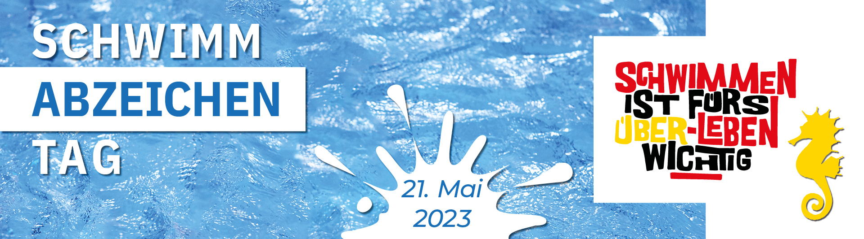

Sonntag, 21.05.2023 – SCHWIMMABZEICHEN TAG 2023

Sehr geehrte Damen und Herren (Ober-)Bürgermeister*innen,

alle in der Schwimmausbildung aktiven Verbände und Vereine haben unter der Pandemie sehr gelitten: Geschlossene Schwimmbäder ermöglichten kein Wassertraining. Insbesondere konnten keine Schwimmkurse angeboten werden. Zwei Jahrgänge konnten kein Angebot für eine Schwimmausbildung wahrnehmen. Die Schwimmfähigkeit der Bevölkerung hat hierdurch insgesamt deutlich abgenommen. Mit dem Schwimmabzeichen Tag 2023 wollen wir bewusst machen, wie wichtig eine solide Schwimmausbildung für jedes Kind ist.

Am Sonntag, den 21. Mai 2023, wollen wir mit Ihnen und allen schwimmsporttreibenden Vereinen Ihrer Stadt gemeinsam diesen Aktionstag durchführen. Wir wollen sichtbar machen, mit wie viel (ehrenamtlichem) Einsatz, besonderer Unterstützung Ihrerseits sowie der Bäder an sich alles dafür getan wird, unseren Kindern sicheres Schwimmen beizubringen.

Bitte nehmen Sie Kontakt mit uns auf. Jede Unterstützung, bspw. durch freie Eintritte für Kinder an diesem Tag, ist mehr als willkommen. Bitte unterstützen Sie uns, damit diese bundesweite Aktion ein großer Erfolg wird. Über die Aktion am 21. Mai 2023 berichten wir gemeinsam mit unserem lokalen Medienpartner.

Herzlichen Dank für Ihre Unterstützung in dieser wichtigen Sache, denn:

